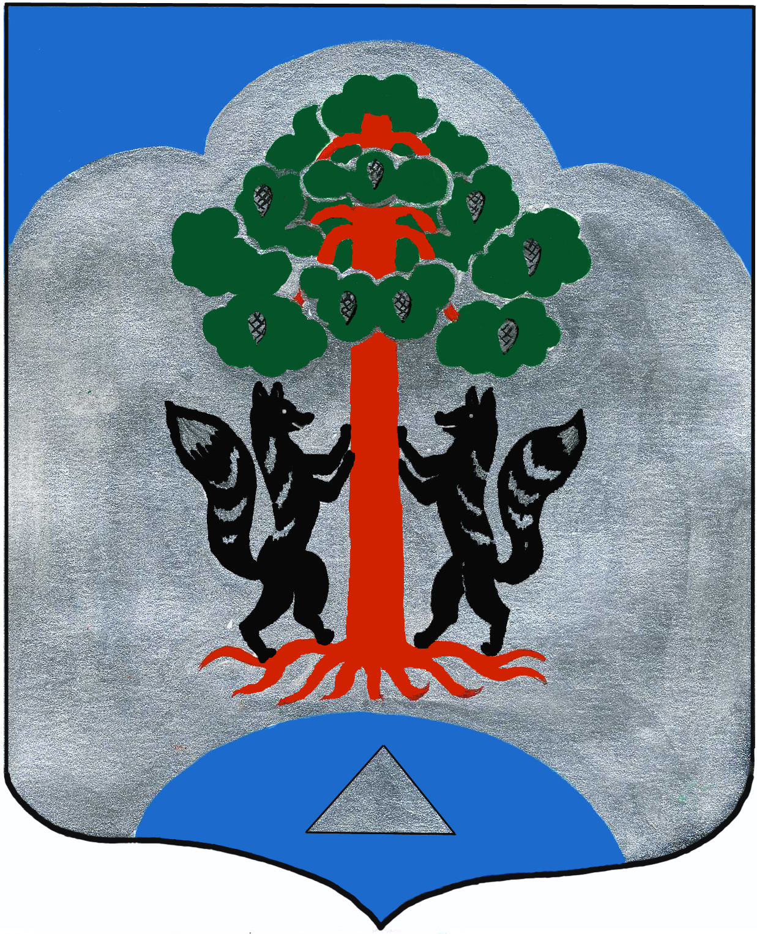

СОВЕТ ДЕПУТАТОВ
МО Сосновское сельское поселение
МО Приозерский муниципальный район
Ленинградской области

от 17 декабря 2013 года № 150

О внесении изменений и дополнений в решение совета депутатов от 06 декабря 2012 года № 111 «О бюджете муниципального образования Сосновское сельское поселение муниципального образования Приозерский муниципальный район Ленинградской области на 2013 год»

Совет депутатов муниципального образования Сосновское сельское поселение муниципального образования Приозерский муниципальный район Ленинградской области Решил:

Внести в решение Совета депутатов от 06.12.2012 года № 111 «О бюджете муниципального образования Сосновское сельское поселение муниципального образования Приозерский муниципальный район Ленинградской области на 2013 год» следующие изменения и дополнения:

- В статье 1 п.1 число «215065,6» заменить числом «247089,4» число «215648,1» заменить числом «247671,9».
- В статье 2 п.1 учесть в бюджете МО Сосновское сельское поселение МО Приозерский муниципальный район Ленинградской области на 2013 год поступление доходов по основным источникам согласно Приложению 2 в новой редакции.
- В статье 4 п.1 утвердить в пределах общего объема расходов бюджета МО Сосновское сельское поселение МО Приозерский муниципальный район Ленинградской области распределение бюджетных ассигнований по разделам и подразделам, целевым статьям и видам расходов классификации расходов бюджета на 2013 год согласно Приложению 3 в новой редакции.
В п.2 утвердить ведомственную структуру расходов бюджета МО Сосновское сельское поселение в новой редакции согласно Приложению 4.
4. В статье 6 п.1 число «9840,0» заменить числом «9984,7».
5. В статье 10 п.1 утвердить адресную инвестиционную программу, финансируемую за счет средств бюджета муниципального образования Сосновское сельское поселение МО Приозерский муниципальный район, согласно Приложению № 20 в новой редакции.
6. Решение Совета депутатов вступает в силу с момента принятия и подлежит опубликованию в средствах массовой информации, размещению на официальном сайте в сети «Интернет».

Глава муниципального образования
Сосновское сельское поселение Б.Н. Масевич

Исп. Гермонина Н.Н.
тел.: 61-402
Разослано: дело-2, КФ-1, прокуратура-1.

